一图读懂 | 关于加强政府投资基金布局规划和投向指导的工作办法（试行）

发布时间：2026/01/12 来源：财金司
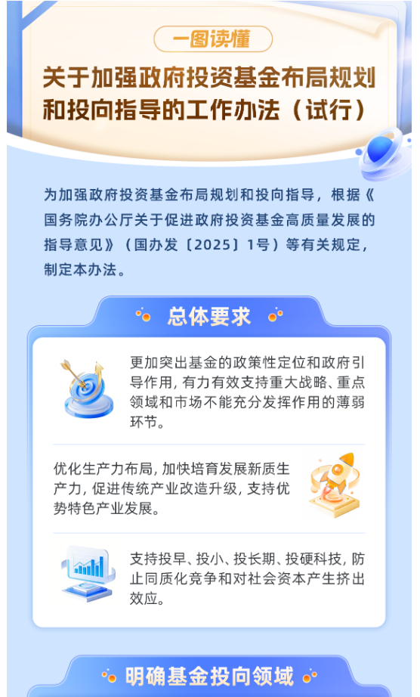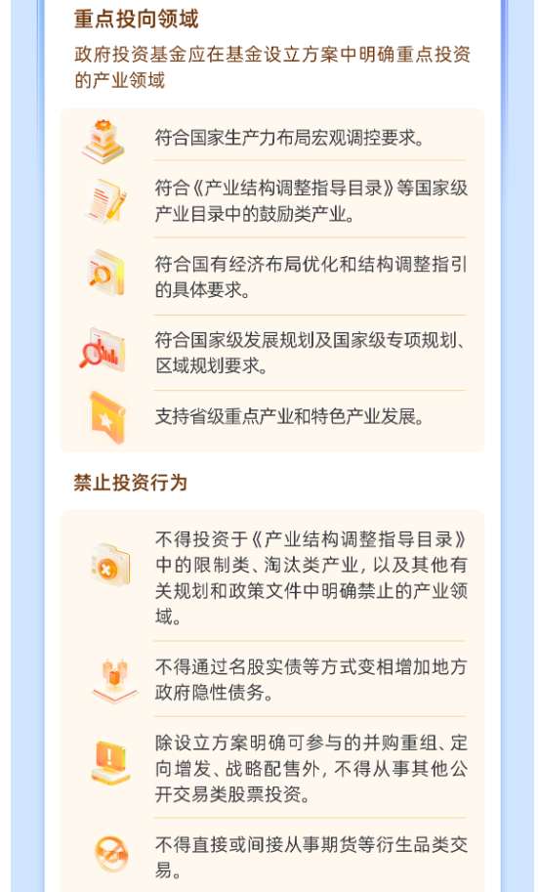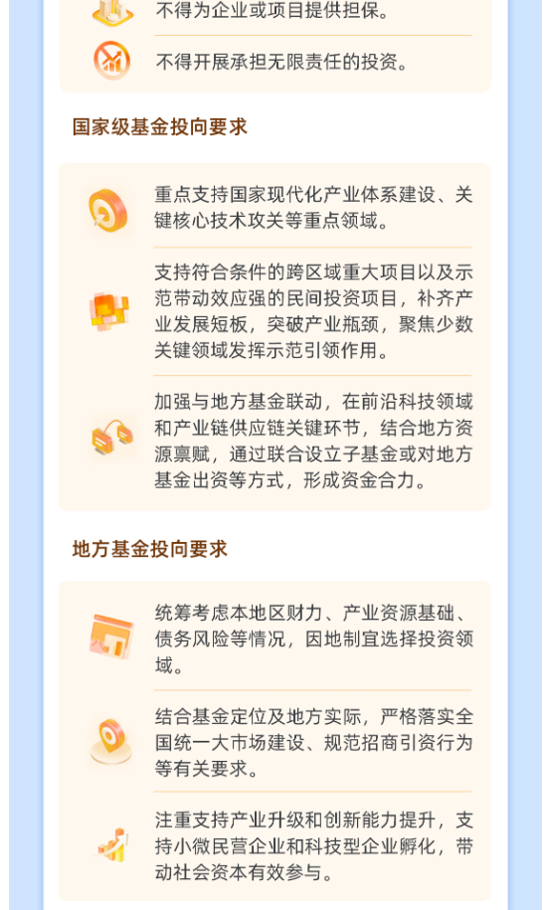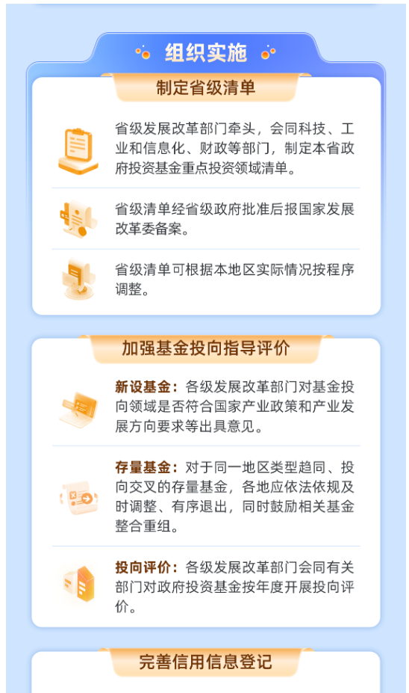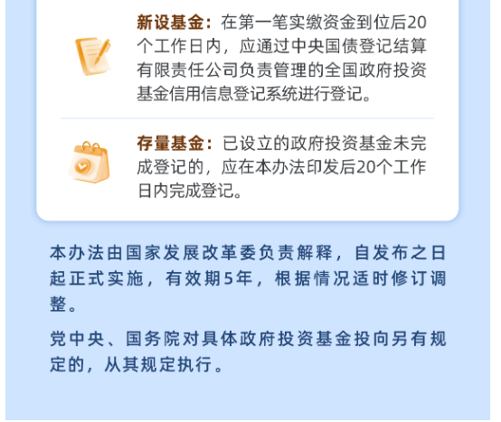
https://www.ndrc.gov.cn/xxgk/jd/zctj/202601/t20260112_1403209.html

